**EMEI “OLINDA MARIA DE JESUS SOUZA”**

**TURMAS: JARDIM II A, B E MULTISSERIADA.**

**PROFESSORAS: ANDRÉIA, TATYANE E ROSELENE.**

**QUINZENA: 10/05 A 21/05**

**TEMAS: CORPO HUMANO/ HORTOLÂNDIA**

**O CORPO HUMANO**

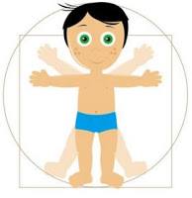

O NOSSO CORPO TEM VÁRIAS PARTES QUE USAMOS PARA AS ATIVIDADES E BRINCADEIRAS QUE FAZEMOS TODOS OS DIAS. CADA UMA DELAS TEM UMA FUNÇÃO DIFERENTE E MUITO IMPORTANTE.

EXISTEM PARTES DO CORPO QUE NOS PERMITE CORRER PARA BRINCAR, PULAR, CORRER, BATER PALMAS, CHUTAR A BOLA NO FUTEBOL, OUVIR UMA HISTÓRIA E TANTAS OUTRAS COISAS.

VIRAM QUANTAS COISAS NOSSO CORPO PODE FAZER?

O CORPO HUMANO É DIVIDIDO EM TRÊS PARTES: CABEÇA, TRONCO E MEMBROS.

VAMOS APRENDER UM POUCO MAIS SOBRE ELAS?

**ATIVIDADE 1**

**VIDEOAULA- PROFESSORA ROSE- CORPO HUMANO**

**CLICK NO LINK ABAIXO PARA ASSISTIR**

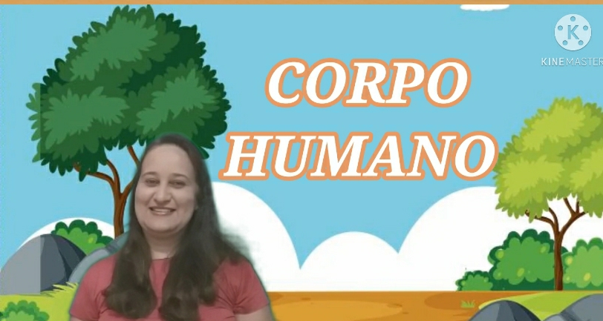

**LINK: :** [**https://www.youtube.com/watch?v=my9-_mdlAHg**](https://www.youtube.com/watch?v=my9-_mdlAHg)

AGORA QUE VOCÊ JÁ APRENDEU UM POUCO MAIS SOBRE AS PARTES DO CORPO HUMANO; VAMOS MONTAR COM FIGURAS GEOMÉTRICAS UM CORPO HUMANO.

1. EM UMA FOLHA COLOQUE SEU NOME E A DATA
2. EM OUTRA FOLHA DESENHE UM CÍRCULO CONTORNANDO A BOCA DE UM COPO.
3. NA MESMA FOLHA QUE DESENHOU O CÍRCULO, DESENHE TAMBÉM 1 **RETÂNGULO** MAIS OU MENOS DE 7CM X 6CM E **4 RETÂNGULOS** DE 7CM X 2CM.
4. PINTE AS FIGURAS GEOMÉTRICAS QUE DESENHOU.
5. RECORTE AS FIGURAS GEOMÉTRICAS E MONTE COM ELAS O CORPO HUMANO COLANDO NA OUTRA FOLHA COM O NOME E DATA
6. DEPOIS ESCREVA O NOME DE CADA PARTE DO CORPO.

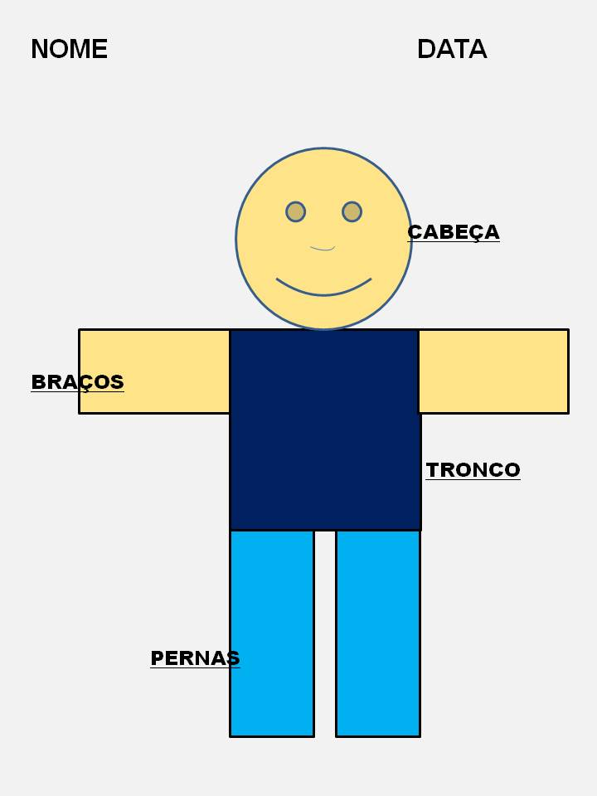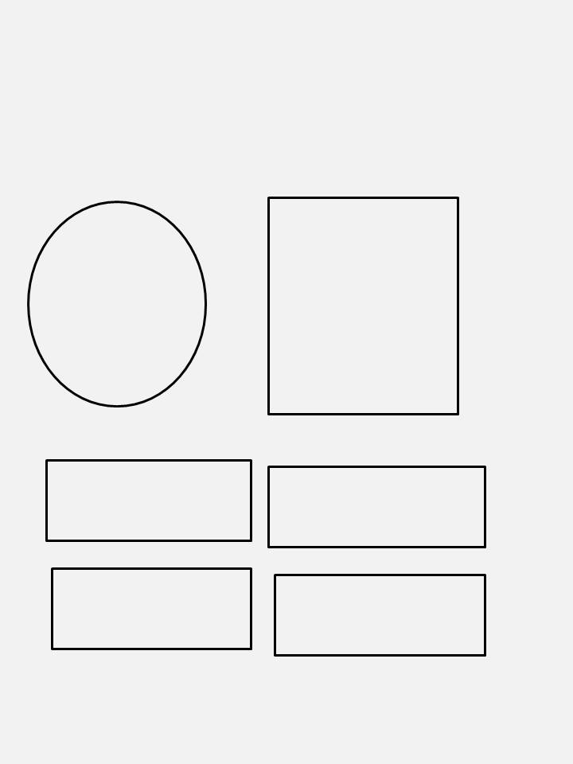

**VOCÊ PODERÁ TAMBÉM DESENHAR AS MÃOS E PÉS PARA O DESENHO DO CORPO HUMANO FICAR COMPLETO**.

**ATIVIDADE 2**

LEITURA: “ MEU CORPO”- RUTH ROCHA E ANNA FLORA**.**

**CLIQUE NO LINK ABAIXO E ASSISTA.**

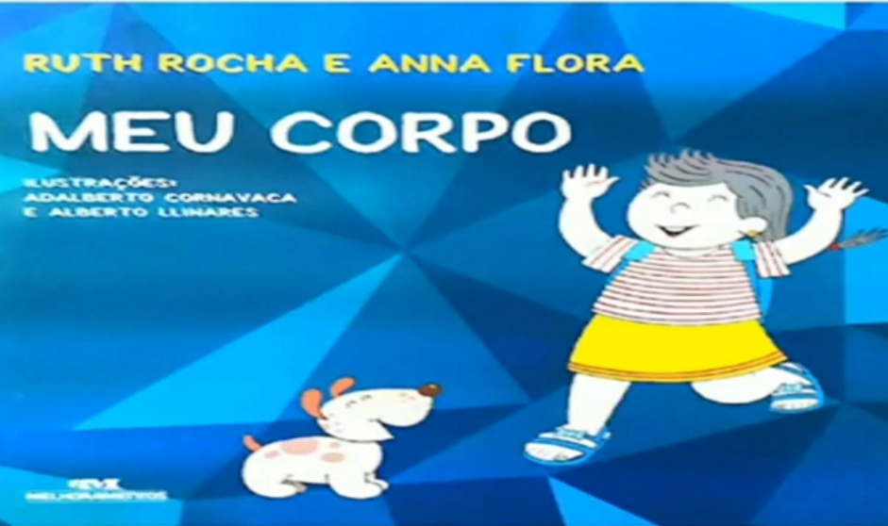

**LINK:** [**https://youtu.be/llj52lXIWE8**](https://youtu.be/llj52lXIWE8)

**PAIS E RESPONSÁVEIS...**

APÓS ASSISTIREM AO VÍDEO, CONVERSE COM A CRIANÇA SOBRE AS FUNÇÕES E A

IMPORTÂNCIA DE CADA PARTE DO NOSSO CORPO!

**CONVERSA DIVERTIDA**: AJUDE A CRIANÇA A IDENTIFICAR AS PARTES DO CORPO

NOMEANDO A PARTE DO CORPO ONDE ELA TERÁ QUE TOCAR RAPIDAMENTE COM

AS MÃOS!

POR EXEMPLO**:** MÃO NA BARRIGA, MÃO NO PÉ... SE ESTIVER MUITO

FÁCIL PARA ELA, QUE TAL DIFICULTAR UM POUQUINHO, CITANDO PARTES MENOS

COMUNS DE SE DIZER, TAIS COMO: MÃO NO TORNOZELO; MÃO NO COTOVELO;,

MÃO NO OMBRO; MÃO NO PULSO, MÃO NA NUCA... PARA CADA ACERTO, PODERÁ CONTAR UM PONTO!

**AS ATIVIDADES DEVERÃO SER REGISTRADAS ATRAVÉS DE FOTOS OU VÍDEOS PELO**

**PAPAI, MAMÃE OU RESPONSÁVEL PELA FAMÍLIA.**

**ATIVIDADE 3**

**VAMOS CANTAR?**

**MÚSICA “CABEÇA, OMBRO, JOELHO E PÉ”**

CABEÇA, OMBRO, JOELHO E PÉ

JOELHO E PÉ

CABEÇA, OMBRO, JOELHO E PÉ

JOELHO E PÉ

OLHOS, OUVIDOS, BOCA E NARIZ

CABEÇA, OMBRO, JOELHO E PÉ

1. **COM A AJUDA DE UM ADULTO, LEIA A LETRA DA MÚSICA APONTANDO O DEDINHO PARA CADA PALAVRA.**
2. **CLIQUE NO LINK ABAIXO PARA ACESSAR A MÚSICA SOBRE AS PARTES DO CORPO E ACOMPANHAR A DANÇA FAZENDO OS GESTOS!**

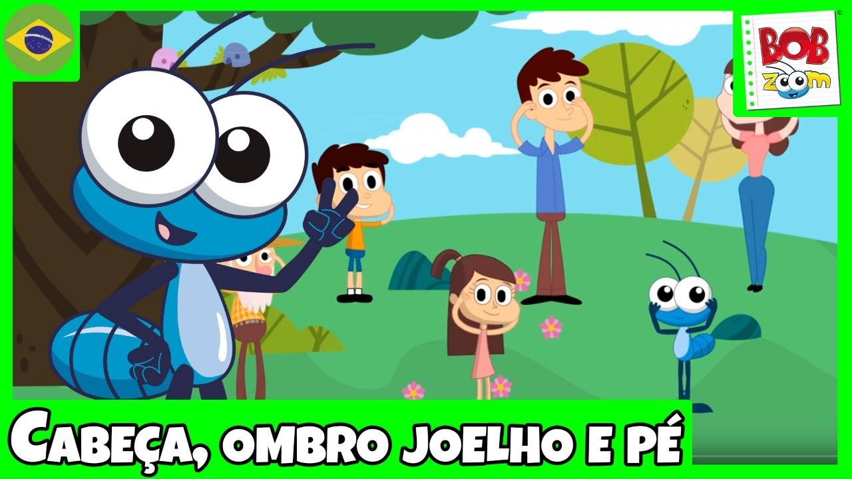

**LINK:** [**https://www.youtube.com/watch?v=vDee2Bf8Xls**](https://www.youtube.com/watch?v=vDee2bF8Xls)

**AS ATIVIDADES DEVERÃO SER REGISTRADAS ATRAVÉS DE FOTOS OU VÍDEOS PELO**

**PAPAI, MAMÃE OU RESPONSÁVEL PELA FAMÍLIA.**

**AGORA QUE VOCÊ JÁ CANTOU E DANÇOU VAMOS A ATIVIDADE ABAIXO:**

1. EM UMA FOLHA COLOQUE SEU NOME E DATA
2. RECORTE DE REVISTAS UMA CABEÇA DE CORPO HUMANO.
3. COLE A CABEÇA NA FOLHA.
4. COMPLETE COM O DESENHO DO CORPO HUMANO.
5. NÃO SE ESQUEÇA DE PINTAR SEU DESENHO.

**EXEMPLOS**

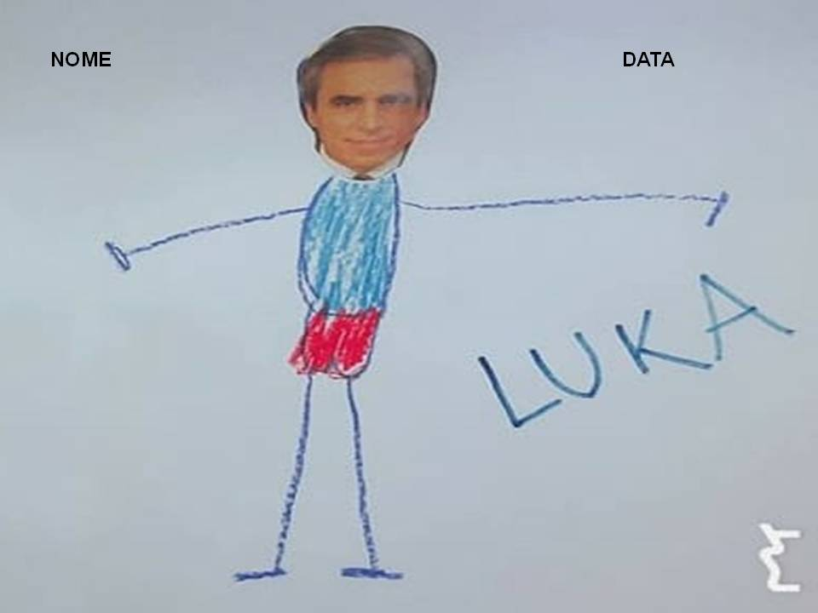

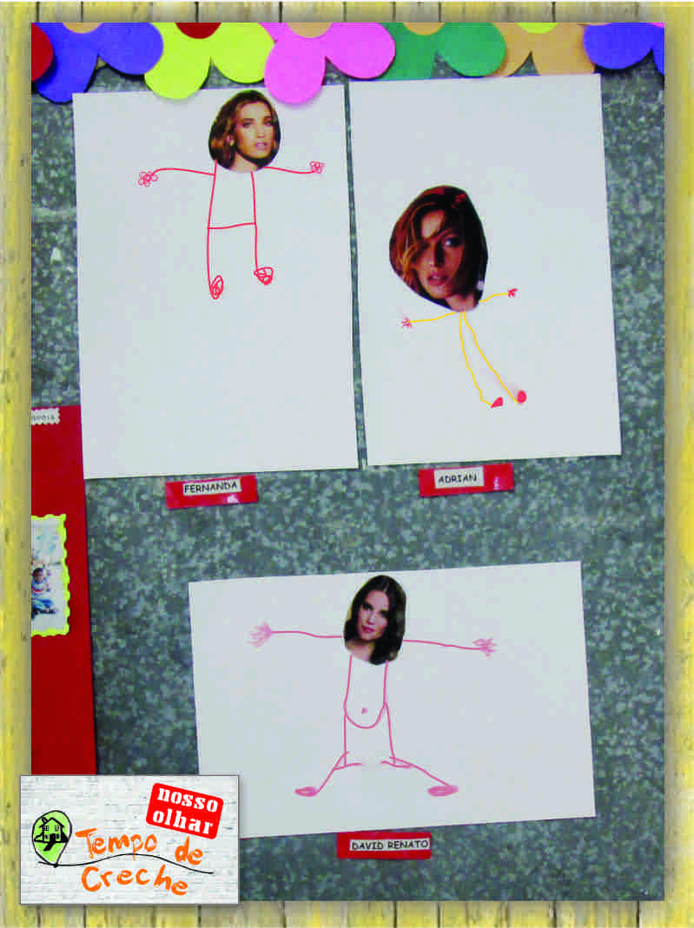

**ATIVIDADE 4**

**VIDEOAULA – PROFESSORA TATYANE**

**TEMA: CORPO HUMANO - OSSOS**

CLICK NO LINK ABAXO PARA ASSISTIR:

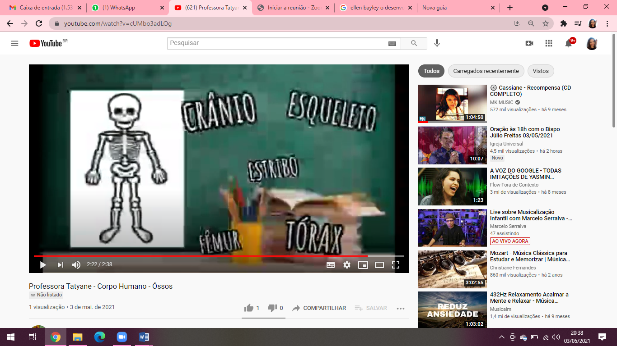

LINK: [**https://www.youtube.com/watch?v=cUMbo3adLOg**](https://www.youtube.com/watch?v=cUMbo3adLOg)

NA VIDEOAULA QUE VOCÊ ACABOU DE ASSISTIR, VOCÊ APRENDEUS SOBRE OS OSSOS DO CORPO HUMANO. AGORA VOCÊ PODERÁ FAZER SEU PRÓPRIO ESQUELETO!

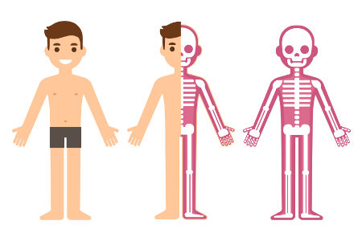PARA ISSO, VOCÊ VAI PRECISAR DE:

- FOLHA DE SULFITE;

- LÁPIS GRAFITE OU CANETINHA PRETA;

- COTONETES OU PALITOS DE FÓSFORO;

- COLA;

- TESOURA.

SIGA AS INSTRUÇÕES:

1. NA FOLHA DE SULFITE, ESCREVA SEU NOME, A DATA E O TÍTULO DA ATIVIDADE “OS OSSOS DA MÃO”;
2. PEÇA PARA UM ADULTO TE AUXILIAR A FAZER O CONTORNO DE SUA MÃO NA FOLHA DE SULFITE. VOCÊ PODE FAZER PRIMEIRO À LÁPIS E DEPOIS CONTORNAR COM A CANETINHA PRETA;
3. COLE OS COTONETES OU PALITOS DE FÓSFORO NO DESENHO DE SUA MÃO REPRESENTANDO SEUS OSSOS.

**VEJA OS EXEMPLOS:**

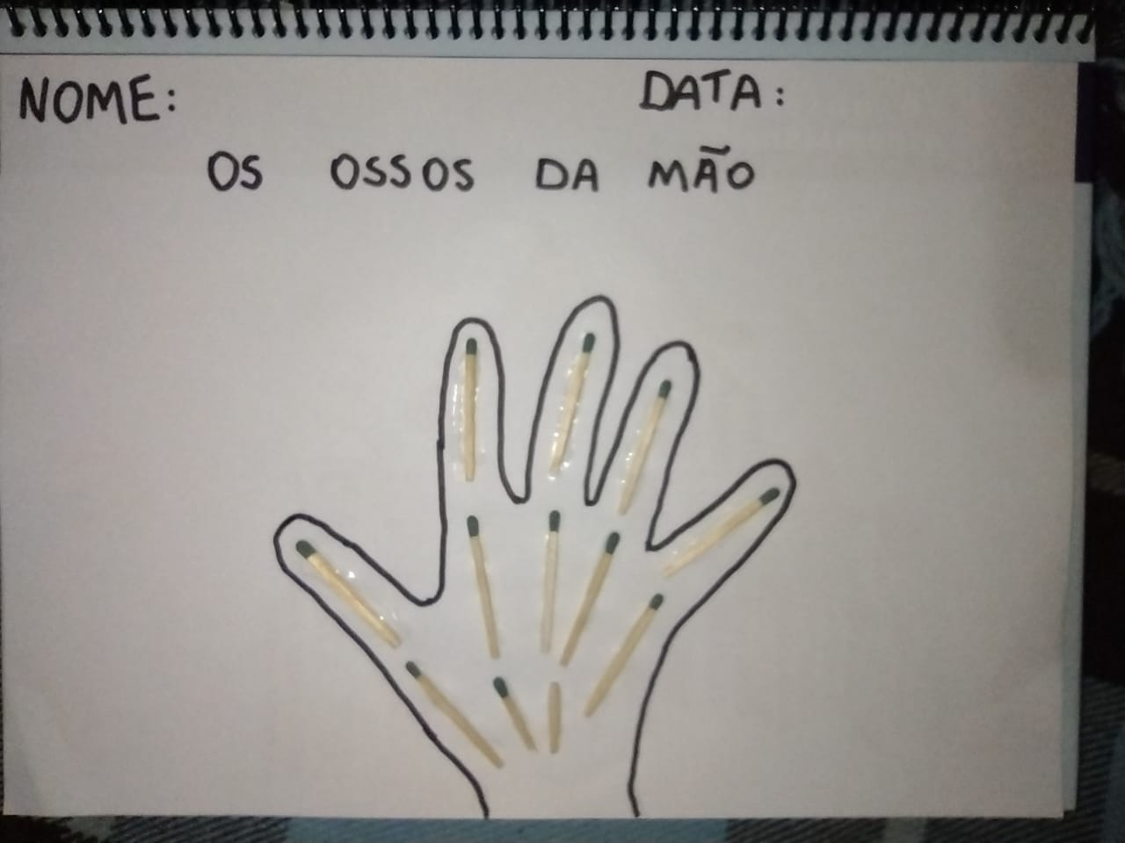

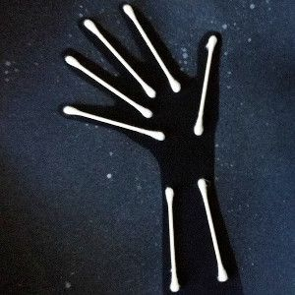

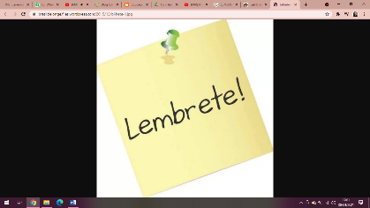

ENVIE SEMPRE AS FOTOS DAS SUAS ATIVIDADES PARA SUA PROFESSORA!

**ATIVIDADE 5**

CLIQUE NO LINK ABAIXO E PARTICIPE DESSE JOGO DE **“O QUE É O QUE É”** COM AS PARTES DO NOSSO CORPO!

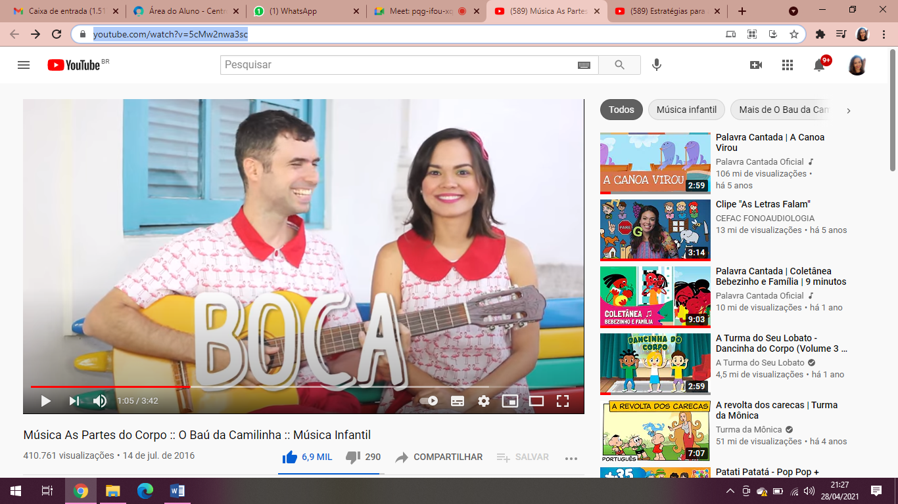

LINK: [**https://www.youtube.com/watch?v=5cMw2nwa3sc**](https://www.youtube.com/watch?v=5cMw2nwa3sc)

**NA VIDEOAULA ACIMA ASSISTIMOS CHARADINHAS COM PARTES NO NOSSO CORPO! VOCÊ CONSEGUIU ACERTAR TODAS? PARABÉNS!**

**AGORA, VAMOS À ATIVIDADE!**

**VEJA AS INSTRUÇÕES:**

1. PEGUE UMA FOLHA COLOQUE O NOME, DATA E ESCREVA O NOME DA ATIVIDADE:

**“AS PARTES DO CORPO”**

1. DESENHE E ESCREVA AS PARTES DO CORPO ( BOCA, MÃO, OLHO E PÉ)
2. CIRCULE A LETRA INICIAL E A ESCREVA NO CÍRCULO, CONFORME O EXEMPLO ABAIXO:

**EXEMPLO**

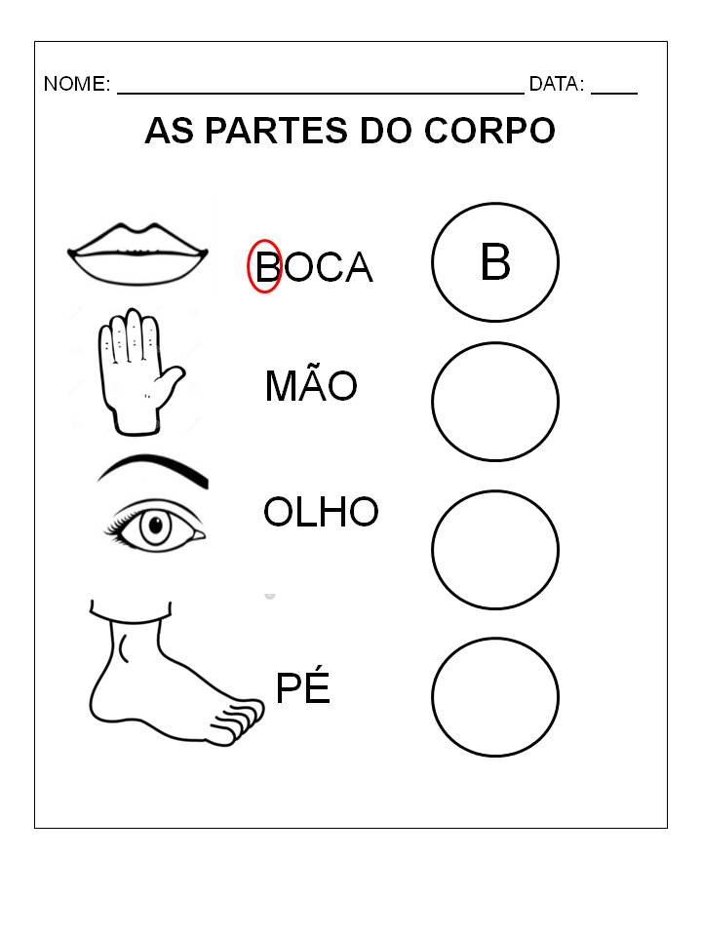

# ATIVIDADE 6

**VAMOS BRINCAR!**

AGORA QUE VOCÊ JÁ APRENDEU AS PARTES DO CORPO, VAMOS BRINCAR!

ESSA PROPOSTA DE BRINCADEIRA CHAMA-SE “*PEGA BOLINHA*” E VOCÊ PRECISARÁ SER MUITO RÁPIDO PARA SER O VENCEDOR; VOCÊ PRECISA DE MAIS 2 PESSOAS PARA BRINCAR E UMA BOLINHA, QUE PODE SER DE BRINQUEDO, DE PAPEL OU ALGUM OUTRO OBJETO QUE REPRESENTE A BOLINHA.

VEJA AS INSTRUÇÕES NO VÍDEO ABAIXO:

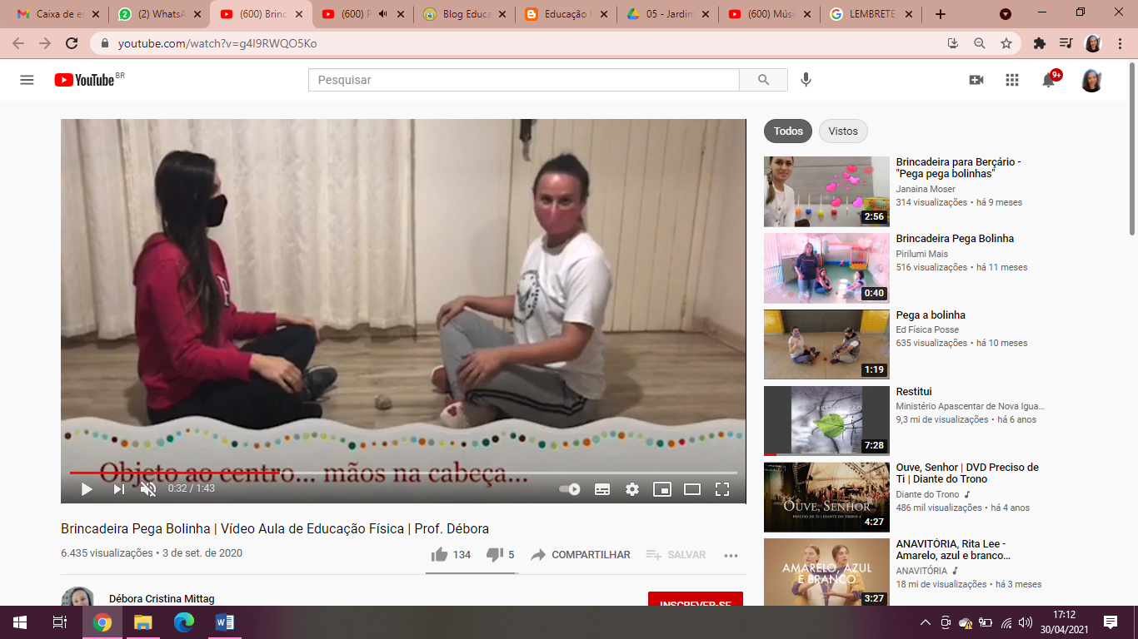

LINK <https://www.youtube.com/watch?v=g4I9RWQO5Ko>

DIVIRTA-SE BASTANTE E MANDE O VÍDEO DESSA BRINCADEIRA PARA SUA PROFESSORA!

**VOCÊ É UM SUCESSO!**



**HORTOLÂNDIA**

**NO DIA 19 DE MAIO HORTOLÂNDIA COMPLETA MAIS UM ANO. NOSSA CIDADE É BEM JOVEM, SÃO 30 ANOS DE EMANCIPAÇÃO, MAS TEMOS UMA HISTÓRIA DE MUITOS ANOS.**

# ATIVIDADE 7

## COM A VIDEOAULA DA PROFESSORA ANDRÉIA, VOCÊS VÃO ENTENDER A PARTE HISTÓRICA DE HORTOLÂNDIA.

ACESSE O LINK ABAIXO E ASSISTA A VIDEOAULA.

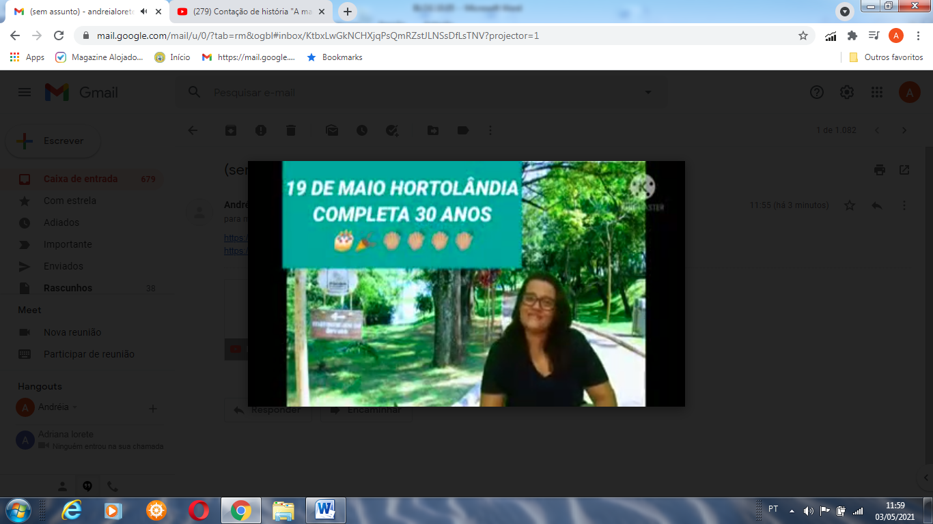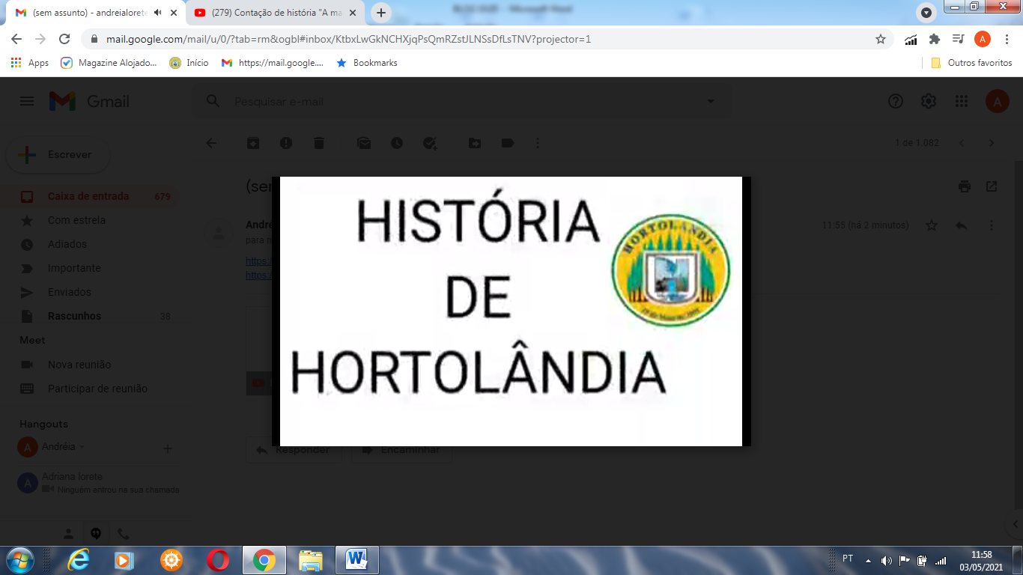

LINK [**https://youtu.be/4ktR1N4fZC0?t=82**](https://youtu.be/4ktR1N4fZC0?t=82)

# AGORA FAÇAM UMA VIAGEM PELA CIDADE DE HORTOLÂNDIA COM A PROFESSORA JULIANA.

ACESSE O LINK ABAIXO E ASSISTA A VIDEOAULA.

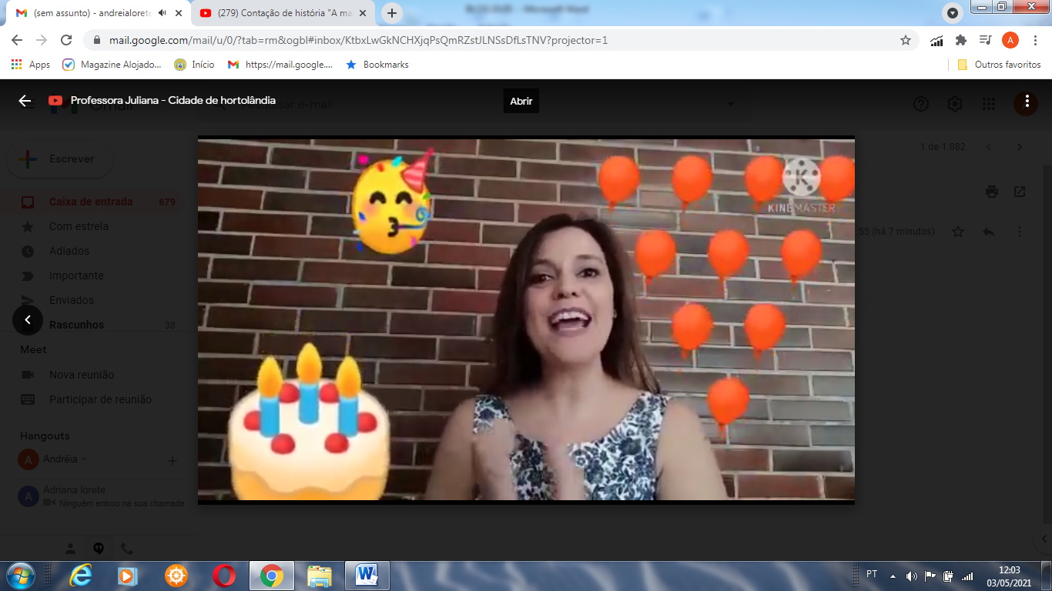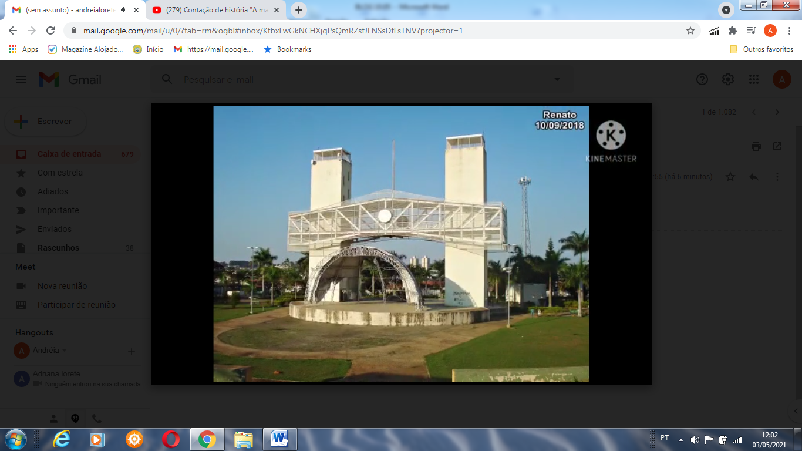

LINK [**https://youtu.be/LALFJdqm4bg?t=88**](https://youtu.be/LALFJdqm4bg?t=88)

DEPOIS DE ASSISTIR JUNTO COM A FAMÍLIA AS VIDEOAULAS VOCÊS VÃO SENTAR EM UM LUGAR BEM ESPECIAL DA CASA E CONVERSAR SOBRE A HISTÓRIA DE HORTOLÂNDIA.

- VOCÊ JÁ CONHECIA A HISTÓRIA DE HORTOLÂNDIA? GOSTOU?

- HORTOLÂNDIA CRESCEU MUITO E HOJE TEMOS MUITOS LUGARES INTERESSANTES PARA SE DIVERTIR EM FAMÍLIA. ONDE VOCÊ MAIS GOSTA DE PASSEAR NA SUA CIDADE?

- AGORA EM UMA FOLHA DE SULFITE VOCÊ IRÁ ESCREVER O NOME, A DATA E EMBAIXO FAZER UM DESENHO DO LUGAR PREFERIDO DA SUA CIDADE, **NÃO SE ESQUEÇA DE REGISTRAR O NOME DO LOCAL.**

|  |
| --- |
| NOME:________________________________DATA:____/____/________  _______________________________________________ |

**ATIVIDADE 8**

**A NOSSA CIDADE TEM UM HINO MUITO BONITO, VAMOS ASSISTIR AO VÍDEO E JUNTO COM A FAMÍLIA VOCÊS VÃO CANTAR.**

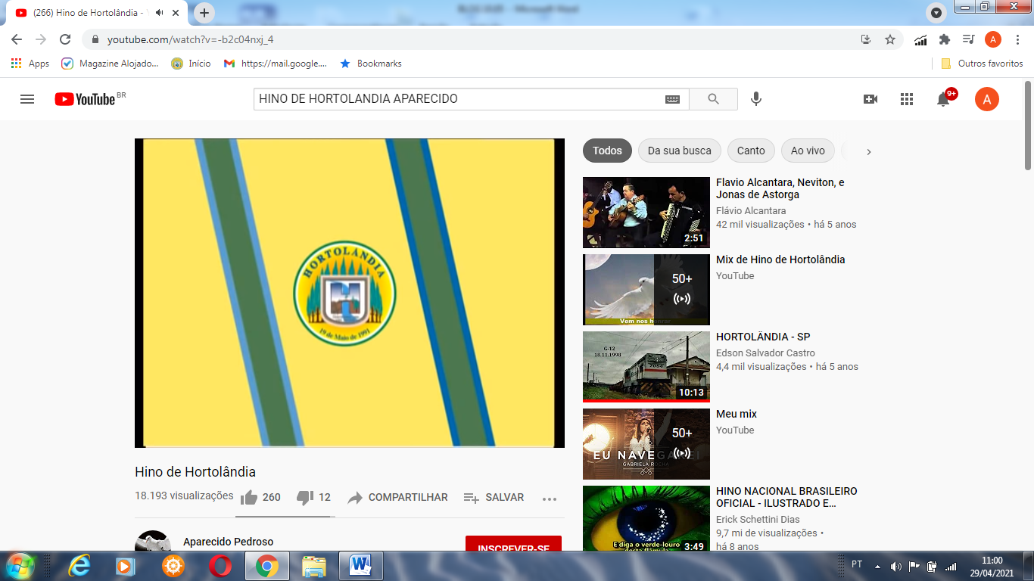

[**https://youtu.be/-b2c04nxj_4?t=208**](https://youtu.be/-b2c04nxj_4?t=208)

###### AGORA VAMOS TRABALHAR O NOME DA NOSSA CIDADE QUERIDA.

ANTES DE REALIZAR A ATIVIDADE VAMOS LEMBRAR AS LETRAS DO NOSSO ALFABETO.

|  |  |  |  |  |  |  |  |  |  |  |  |  |  |  |  |  |  |  |  |  |  |  |  |  |  |
| --- | --- | --- | --- | --- | --- | --- | --- | --- | --- | --- | --- | --- | --- | --- | --- | --- | --- | --- | --- | --- | --- | --- | --- | --- | --- |
| **A** | **B** | **C** | **D** | **E** | **F** | **G** | **H** | **I** | **J** | **K** | **L** | **M** | **N** | **O** | **P** | **Q** | **R** | **S** | **T** | **U** | **V** | **W** | **X** | **Y** | **Z** |

- AGORA NUMA FOLHA DE SULFITE ESCREVA O SEU NOME E A DATA.

- EM SEGUIDA VAMOS ESCREVER A PALAVRA HORTOLÂNDIA NOS QUADRADRINHOS.

- DEPOIS VOCÊS IRÃO PINTAR AS **VOGAIS** COM LÁPIS AZUL E AS **CONSOANTES** COM LÁPIS VERMELHO. A FAMÍLIA DEVE AUXILIAR NO PROCESSO.

|  |  |  |  |  |  |  |  |  |  |  |  |  |  |  |  |  |  |  |  |  |  |  |
| --- | --- | --- | --- | --- | --- | --- | --- | --- | --- | --- | --- | --- | --- | --- | --- | --- | --- | --- | --- | --- | --- | --- |
| NOME:________________________________ DATA_____/_____/_____   |  |  |  |  |  |  |  |  |  |  |  | | --- | --- | --- | --- | --- | --- | --- | --- | --- | --- | --- | | **H** | **O** | **R** | **T** | **O** | **L** | **Â** | **N** | **D** | **I** | **A** | |  |  |  |  |  |  |  |  |  |  |  | |

AGORA VAMOS PRESTAR ATENÇÃO E RESPONDER:

- QUANTAS LETRAS TEM A PALAVRA HORTOLÂNDIA?

- QUAL A LETRA INICIAL?

- QUAL A LETRA FINAL?

- QUAIS SÃO AS VOGAIS QUE APARECEM NA PALAVRA HORTOLÂNDIA?

- E AS CONSOANTES?

**ATIVIDADE 9**

**VÍDEO / HISTÓRIA: O REINO DAS LETRAS**

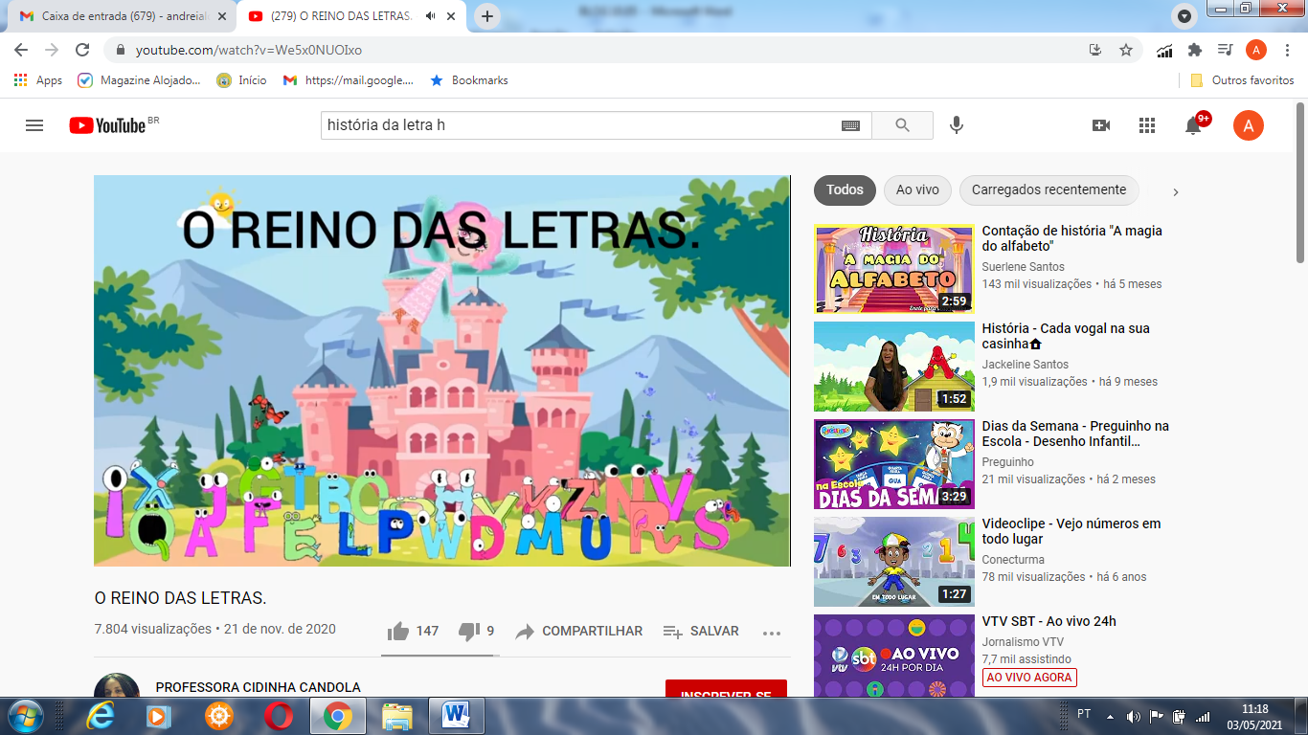

LINK: [**https://youtu.be/We5x0NUOIxo?t=121**](https://youtu.be/We5x0NUOIxo?t=121)

**AGORA VAMOS FAZER ARTE NA LETRA H?**

- EM UMA FOLHA DE SULFITE ESCREVA O SEU NOME E A DATA.

- COM LÁPIS FAÇA A LETRA **H** BEM GRANDE, EM SEGUIDA VAMOS COLORIR A LETRA COM A COR PREFERIDA, UTILIZANDO TINTA GUACHE.

- POR ÚLTIMO PENSE NUMA PALAVRA COM A LETRA H E ESCREVA NA LINHA ABAIXO. NÃO ESQUEÇA QUE A FAMÍLIA PRECISA AUXILIAR NO PROCESSO.

|  |
| --- |
| NOME:________________________________DATA:____/____/________  ATIVIDADES E DESENHOS: LETRA H - ALFABETO EXERCÍCIOS ATIVIDADES  _________________________________________ |



**ÓTIMO TRABALHO!**

**REFERÊNCIA BIBLIOGRÁFICA**

IMAGEM 1 COLAGEM DA CABEÇA COM DESENHO DO CORPO – DISPONÍVEL https://www.ideiacriativa.org/2018/12/o-corpo-humano-desenho-com-interferencia.html -ACESSO EM 28 DE ABRIL DE 2021.

IMAGEM 2 COLAGEM DE CABEÇA E DESENHO DE CORPO HUMANO – DISPONÍVEL <https://tempodecreche.com.br/campos-de-experiencias-2/desenhar-desenhar-desenhar-todos-os-dias/> ACESSO EM 28 DE ABRIL DE 2021.

VÍDEO MÚSICA: CABEÇA - DISPONÍVEL EM : [https://www.youtube.com/watch?v=vDee2Bf8Xls](https://www.youtube.com/watch?v=vDee2bF8Xls)ACESSO EM 28 DE ABRIL DE 2021.

VÍDEO DA HISTÓRIA MEU CORPO. DISPONIVEL EM **:** <https://youtu.be/llj52lXIWE8-> ACESSO

EM 28 DE ABRIL DE 2020.

IMAGEM DE OSSOS DA MÃO COM COTONETES. ACESSO EM 30 DE ABRIL DE 2021. DISPONÍVEL EM [HTTPS://WWW.ALLFREEKIDSCRAFTS.COM/LEARNING-ACTIVITIES-FOR-CHILDREN/X-RAY-VISION#FF3HGUMFL7L0PK1T.32](https://www.allfreekidscrafts.com/Learning-Activities-for-Children/X-Ray-Vision#Ff3hguMFL7L0pk1t.32)

MÚSICA PARTES DO CORPO. ACESSO 30 DE ABRIL DE 2021. DISPONÍVEL EM [HTTPS://WWW.YOUTUBE.COM/WATCH?V=5CMW2NWA3SC](https://www.youtube.com/watch?v=5cMw2nwa3sc)

VIDEOAULA DA PROFESSORA ANDRÉIA. ACESSO EM 03 DE MAIO DE 2021. DISPONÍVEL EM [HTTPS://YOUTU.BE/4KTR1N4FZC0?T=82](https://youtu.be/4ktR1N4fZC0?t=82)

VIDEOAULA DA PROFESSORA JULIANA. ACESSO EM 03 DE MAIO DE 2021. DISPONÍVEL EM [HTTPS://YOUTU.BE/LALFJDQM4BG?T=88](https://youtu.be/LALFJdqm4bg?t=88)

VÍDEO DO HINO DE HORTOLÂNDIA. ACESSO EM 03 DE MAIO DE 2021. DISPONÍVEL EM [HTTPS://YOUTU.BE/-B2C04NXJ_4?T=208](https://youtu.be/-b2c04nxj_4?t=208)

VÍDEO – O REINO DAS LETRAS. ACESSO EM 03 DE MAIO DE 2021. DISPONÍVEL EM [HTTPS://YOUTU.BE/WE5X0NUOIXO?T=121](https://youtu.be/We5x0NUOIxo?t=121)